UNIVERSIDAD DE SAN CARLOS DE GUATEMALA
FACULTAD DE INGENIERÍA
SISTEMAS ORGANIZACIONALES Y GERENCIALES 1 SECCIÓN A
CATEDRÁTICO: ING. FERNANDO JOSÉ PAZ GONZÁLEZ

TUTOR ACADÉMICO: JOSUÉ DANIEL CAAL TORRES

INFORME FINAL

GRUPO 14
NOMBRE | CARNÉ | ROL
Santiago Julián Barrera Reyes | 201905884 | 1 — Consolidación, análisis y conclusiones
Jemima Solmaira Chavajay | 201801521 | 2 — Pruebas de flujo y portal del cliente
Alberto Josué Hernández Armas | 201903553 | 3 — Sitio web e integración (ERP)
Brayan Emanuel García | 202300848 | 4 — CRM en el sitio y reportes BI

Transformación Digital en E-Commerce con ERP, CRM y BI
Caso: RutaMoto · Fase 3
GUATEMALA, 24 DE OCTUBRE DEL 2,026

Índice
Clic derecho › Actualizar campo (o F9) para generar el índice.

Introducción
ROL 1 — Consolidación, análisis y conclusiones · Responsable: Santiago Julián Barrera
RutaMoto es la tienda en línea de repuestos y accesorios para motocicleta que el Grupo 14 desarrolla con el financiamiento y el acompañamiento de QuetzalDev. La primera fase documentó su diagnóstico, sus objetivos y la selección de Odoo 18.0 Community como ERP y CRM sobre una misma base de datos. La segunda dejó el sistema operando: el catálogo de 36 productos con un inventario inicial de Q 45,000, dos productos más creados desde el sistema, 6 proveedores y 40 clientes segmentados, junto con el ciclo completo de compras, el proceso de cotización y una campaña de correo dirigida a un segmento.
Este informe corresponde a la tercera y última fase, que la metodología del proyecto dedica a la integración de sistemas y al análisis de resultados. Su propósito es cerrar el ciclo comercial: que un cliente pueda registrarse, elegir productos y pagar en el sitio, y que esa compra quede registrada sin intervención manual en ventas, facturación, inventario y el CRM, y visible para el propio cliente en su portal.
El sitio se implementó con el módulo de comercio electrónico de Odoo, sobre la misma base que opera desde la Fase 2. Esa decisión, tomada en la Fase 1 al seleccionar el ERP, es la que hace posible la integración: el sitio no copia productos, precios ni existencias de otro sistema, sino que lee y escribe los mismos registros que usan las demás áreas. Las ventas resultantes, junto con una historia de pedidos anteriores, se analizan con los informes de inteligencia de negocios del propio Odoo.
Con esos datos, el informe vuelve sobre los cuatro objetivos SMART y los indicadores definidos en la Fase 1, evalúa cuáles se cumplieron y cuáles no, y cierra con la propuesta de lo que haría falta para que el prototipo pase a operar como empresa.

Objetivos de la fase
ROL 1 — Consolidación, análisis y conclusiones · Responsable: Santiago Julián Barrera

Objetivo general
Integrar el sitio de comercio electrónico de RutaMoto con el ERP y el CRM, de modo que una venta en línea quede registrada de punta a punta sin intervención manual, y evaluar con reportes de inteligencia de negocios el cumplimiento de los objetivos y los indicadores definidos en la Fase 1.

Objetivos específicos
1. Publicar el sitio de comercio electrónico con el catálogo completo de 38 productos, registro de clientes, carrito de compras, generación de cotizaciones y facturación.
2. Comprobar mediante pruebas de flujo completo que cada venta en línea genera automáticamente el pedido, la factura, el movimiento de inventario y el registro del cliente, y que el portal del cliente refleja su estado.
3. Construir con la herramienta de inteligencia de negocios los reportes de inventario y de ventas que pide el enunciado, de forma interactiva y sobre los datos del sistema.
4. Contrastar los resultados con las metas de la Fase 1, formular las conclusiones del proyecto y proponer la escalabilidad del sistema.

Alcance de la fase
ROL 1 — Consolidación, análisis y conclusiones · Responsable: Santiago Julián Barrera
Este informe cubre el trabajo realizado entre el 5 y el 24 de octubre de 2026, el período que el cronograma del enunciado asigna a la Fase 3. Dentro de ese alcance quedan el sitio web de comercio electrónico del punto 16, su integración con el ERP y el CRM, el portal del cliente, las pruebas de flujo completo, los reportes de inventario y de ventas del punto 17 y las conclusiones del punto 19. Cada pieza operativa se acompaña de su manual de usuario con capturas de pantalla, entregado como documento aparte (MU-04 a MU-06).
Las ventas registradas entre el 5 y el 20 de octubre de 2026 (45 pedidos, canal «Ventas directas (WhatsApp y teléfono)») son una historia simulada, cargada con un script sobre la API de Odoo, para que los reportes de ventas por día, semana y mes tengan datos que mostrar. Las ventas del 21 al 23 de octubre se hicieron en el sitio, como clientes, por los integrantes del grupo. Las conclusiones distinguen siempre entre las dos.
Quedan fuera los elementos que el enunciado declara opcionales: la integración con una pasarela de pago real, la aplicación móvil y los módulos contables o de recursos humanos más allá de la facturación. Se mencionan solo en la propuesta de escalabilidad.
Conviene señalar cuatro límites del trabajo. El primero es que el sistema sigue instalado en el equipo de uno de los integrantes, con acceso remoto temporal para el resto, igual que en la Fase 2. El segundo es que los pagos del sitio se hicieron con un proveedor de pago en modo de prueba, que confirma la transacción sin mover dinero. El tercero es que los correos se entregaron a un servidor de correo de pruebas, porque los clientes del caso son ficticios. El cuarto es el tamaño de la muestra: las ventas reales del sitio son una docena de pedidos hechos por el propio equipo, de modo que los indicadores que dependen de los visitantes, como la tasa de conversión, se reportan como medición del prototipo y no como comportamiento del mercado.

Seguimiento de la Fase 2
ROL 1 — Consolidación, análisis y conclusiones · Responsable: Santiago Julián Barrera

Avance contra el cronograma
La tabla siguiente retoma las actividades que el cronograma de la Fase 1 asignó a esta tercera fase. El reparto formal del trabajo se hizo el 20 de octubre de 2026, después de las fechas de inicio planificadas para las tres primeras actividades.
Además, cambió el responsable de dos de ellas. El sitio y su integración quedaron con el rol 3, porque la instancia de Odoo está en su equipo desde la Fase 1 y la configuración del sitio la requiere de forma directa. Los reportes de inteligencia de negocios pasaron al rol 4, que ya administraba el CRM. El rol 2 asumió las pruebas de flujo completo y el portal del cliente, como continuación de las cotizaciones y del informe de inventario que tuvo a su cargo en la Fase 2.
Tabla __. Avance de la Fase 3 contra el cronograma. Elaboración propia.
Actividad | Planificado | Responsable en la Fase 1 | Responsable en la Fase 3 | Real | Estado
Sitio web E-commerce | 5 al 15 oct | Rol 4 | Rol 3
Integración ERP / CRM / Web y portal | 10 al 18 oct | Rol 3 | Roles 3, 2 y 4
Reportes de inteligencia de negocios | 16 al 21 oct | Rol 2 | Rol 4
Conclusiones e informe final | 20 al 23 oct | Rol 1 | Rol 1

Al cierre: llenar «Real» y «Estado» con la fecha en que cada actividad quedó en el repositorio, y una oración que diga cuáles cerraron después de lo planificado.

Observaciones de la calificación de la Fase 2
Lo que dijo el catedrático de la Fase 2 y qué se corrigió. Si no hubo observaciones, decirlo en una oración.

Sitio web e-commerce
ROL 3 — Sitio web e-commerce e integración con el ERP · Responsable: Alberto Josué Hernández Armas
Punto 16 del enunciado. Cada subsección con su captura.

Instalación de los módulos
Qué se configuró, dónde y por qué. Si algo no funcionó a la primera, contarlo.
[Captura: Aplicaciones con Comercio electrónico y Sitio web instalados]
Figura __. Instalación de los módulos. Elaboración propia.

Catálogo publicado
Qué se configuró, dónde y por qué. Si algo no funcionó a la primera, contarlo.
[Captura: Tienda con las 6 categorías y los 38 productos (pie: «38 productos publicados»)]
Figura __. Catálogo publicado. Elaboración propia.

Registro de clientes
Qué se configuró, dónde y por qué. Si algo no funcionó a la primera, contarlo.
[Captura: Pantalla de registro y ajuste de registro gratuito]
Figura __. Registro de clientes. Elaboración propia.

Carrito y pago
Qué se configuró, dónde y por qué. Si algo no funcionó a la primera, contarlo.
[Captura: Carrito con dos productos y la pantalla del pago de prueba]
Figura __. Carrito y pago. Elaboración propia.

Facturación
Qué se configuró, dónde y por qué. Si algo no funcionó a la primera, contarlo.
[Captura: Ajuste de facturación automática y la factura que generó un pedido del sitio]
Figura __. Facturación. Elaboración propia.

Cotizaciones desde el sitio
Qué se configuró, dónde y por qué. Si algo no funcionó a la primera, contarlo.
[Captura: Pedido del sitio que quedó como cotización en Ventas]
Figura __. Cotizaciones desde el sitio. Elaboración propia.

Integración ERP, CRM y sitio web
ROL 3 — Sitio web e-commerce e integración con el ERP · Responsable: Alberto Josué Hernández Armas
El criterio que más pesa. La tabla de abajo es el diseño: el rol 3 llena la última columna con lo que pasó de verdad.
Tabla __. Qué registro crea cada evento del sitio. Elaboración propia.
Evento en el sitio | Registro que se crea | Módulo | ¿Automático? | Visto en la prueba
El visitante se registra | Contacto con usuario de portal | Contactos | Sí
Agrega al carrito y no paga | Cotización en borrador | Ventas | Sí
Paga el pedido | Pedido de venta confirmado | Ventas | Sí
Pedido confirmado | Entrega reservada (baja el pronóstico) | Inventario | Sí
Pago confirmado | Factura publicada y pagada | Facturación | Sí, con facturación automática
La bodega valida la entrega | Baja la existencia real | Inventario | No: es el paso físico de despacho
Llena el formulario de contacto | Lead u oportunidad | CRM | Sí
Cotización enviada desde el CRM | Correo con enlace al portal | CRM y Ventas | Sí
El cliente acepta en el portal | Pedido confirmado | Ventas | Sí

Arquitectura
ROL 3 — Sitio web e-commerce e integración con el ERP · Responsable: Alberto Josué Hernández Armas
Por qué una sola base de Odoo es la integración: no hay conectores que fallen ni datos que copiar. Diagrama sencillo: sitio, ventas, inventario, facturación y CRM sobre la misma base de datos.

Del sitio al CRM
ROL 4 — CRM en el sitio y reportes BI · Responsable: Brayan Emanuel García
Flujo B: formulario → lead → oportunidad → cotización → portal. Una captura por paso.
[Captura: Lead creado desde el formulario del sitio]
Figura __. Lead generado desde el sitio web. Elaboración propia.

Del sitio al ERP
ROL 3 — Sitio web e-commerce e integración con el ERP · Responsable: Alberto Josué Hernández Armas
Un pedido real del sitio seguido en Ventas, Inventario y Facturación, con el mismo número.
[Captura: El mismo pedido en Ventas, en la entrega y en la factura]
Figura __. Trazabilidad de un pedido del sitio. Elaboración propia.

Portal del cliente
ROL 2 — Pruebas de flujo completo y portal del cliente · Responsable: Jemima Solmaira Chavajay
El portal del cliente se verificó desde «Jemima Chavajay» del sitio RutaMoto. Se utilizó una cuenta creada para la prueba inicial WEB-01, con acceso a las opciones de órdenes y facturas. El cliente completó sus datos de entrega y facturación, seleccionó los artículos y avanzó hasta la confirmación del pedido. El portal permite consultar el documento comercial y el número de referencia de la operación, sin necesidad de ingresar al panel administrativo.
El caso WEB-01 comprendió LUB-006 (kit de cambio de aceite) y ACC-003 (soporte de celular para manubrio), una unidad de cada uno. En las capturas se observa la confirmación S00053, el importe total de Q240.00 y las instrucciones de transferencia bancaria. Este método no acredita por sí mismo el pago: el registro de cobro requiere comprobación administrativa. En Odoo se comprobó la existencia del pedido y la emisión de su documento de facturación; la visualización de una factura PDF dentro de «Mi cuenta» debe corroborarse separadamente, ya que las capturas del portal muestran principalmente la cotización y su detalle.
La reutilización de contactos previos se probó con clientes de la Fase 2. Kevin Alexander Pérez Tzoc aparecía inicialmente como contacto sin usuario de portal visible; se le concedió el acceso para permitir la prueba de recompra WEB-03. El procedimiento permite mantener la relación con el cliente existente y evitar crear otro contacto duplicado. Esta acción también forma parte de las observaciones de la sección 8.1.
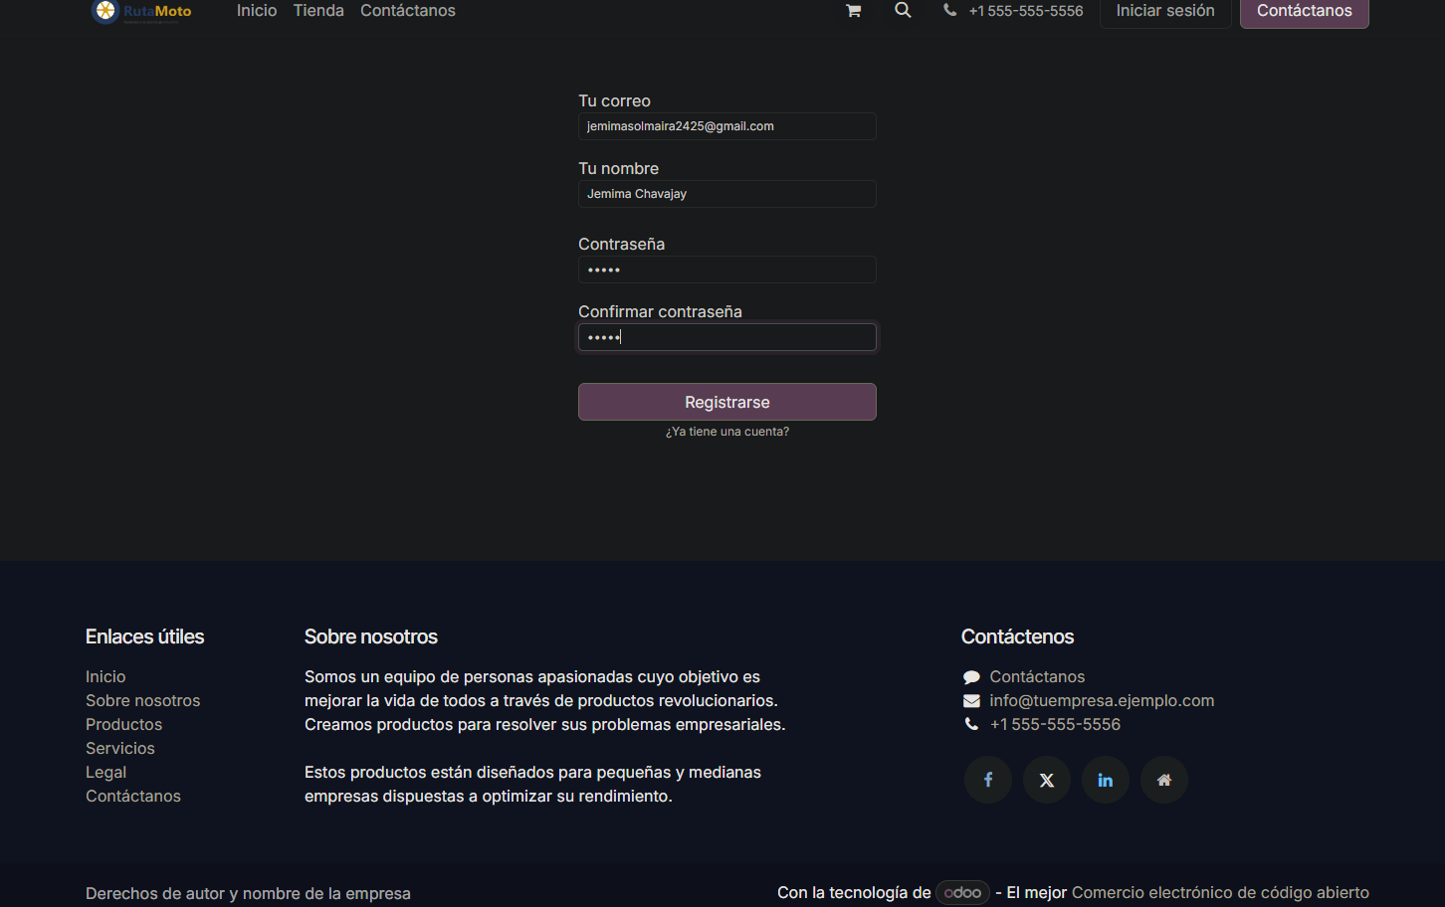
Figura __. Registro de cliente en la tienda RutaMoto. Elaboración propia.
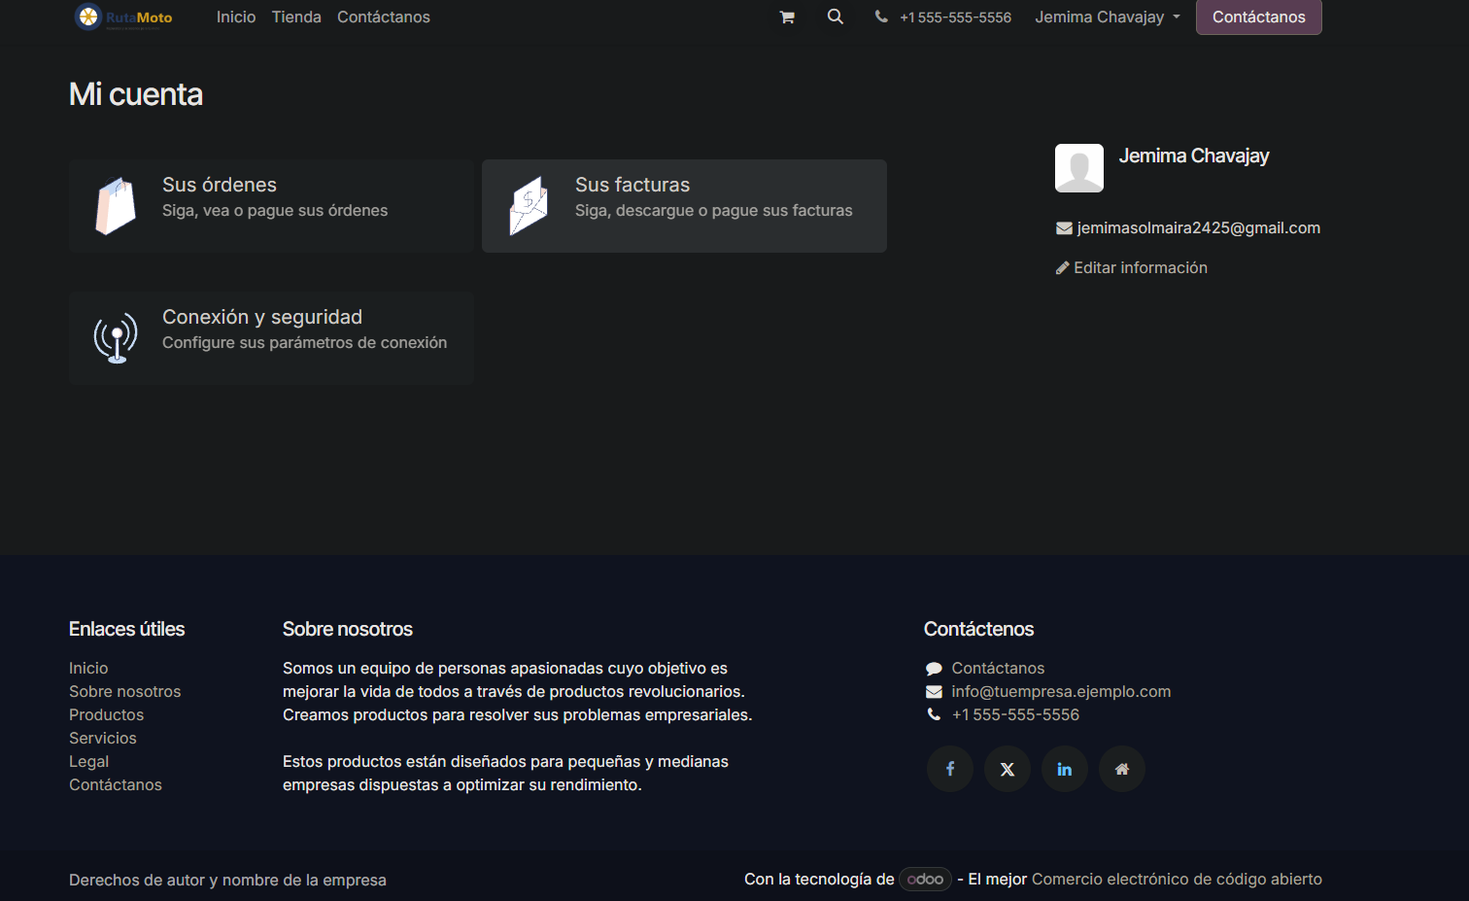
Figura __. Acceso a «Mi cuenta» del cliente. Elaboración propia.
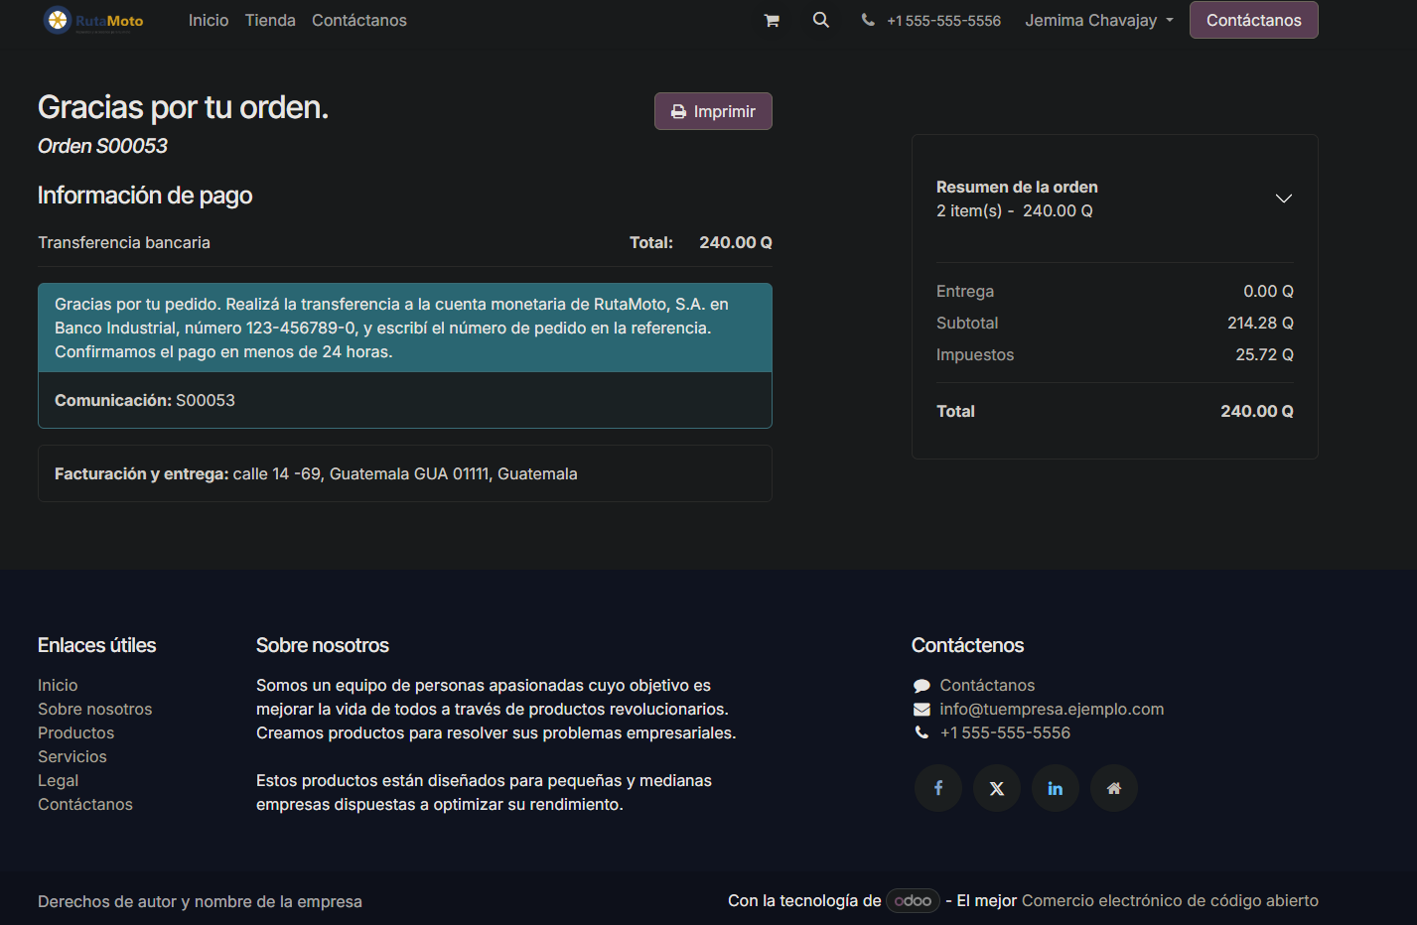
Figura __. Confirmación de compra WEB-01 mediante transferencia bancaria. Elaboración propia.
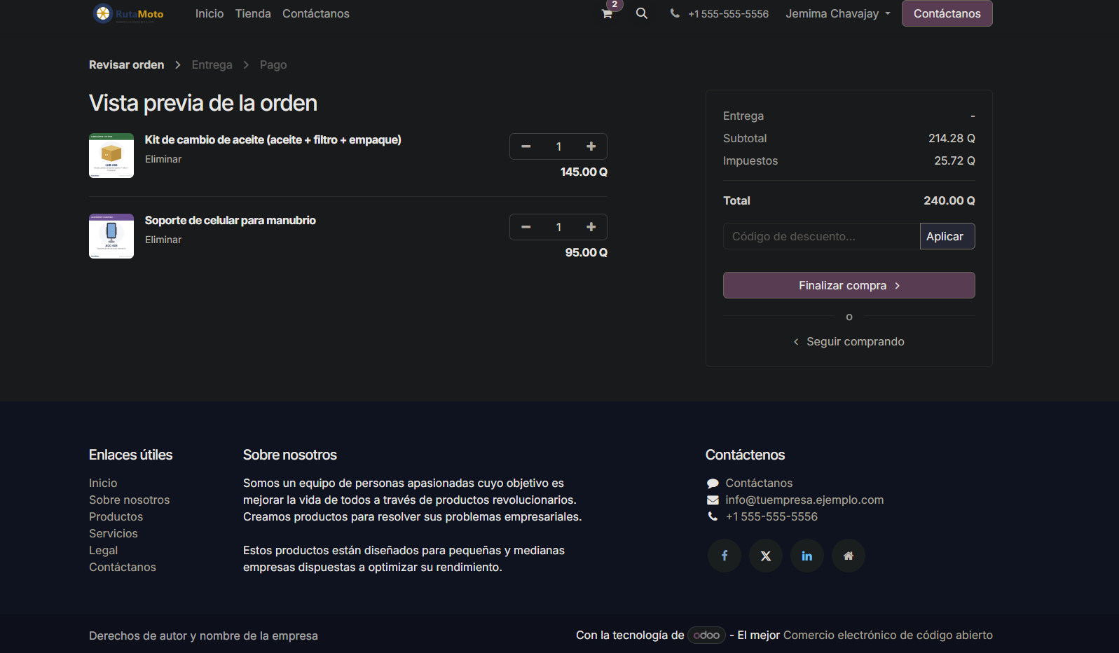
Figura __. Carrito de compra WEB-01 con ambos productos. Elaboración propia.
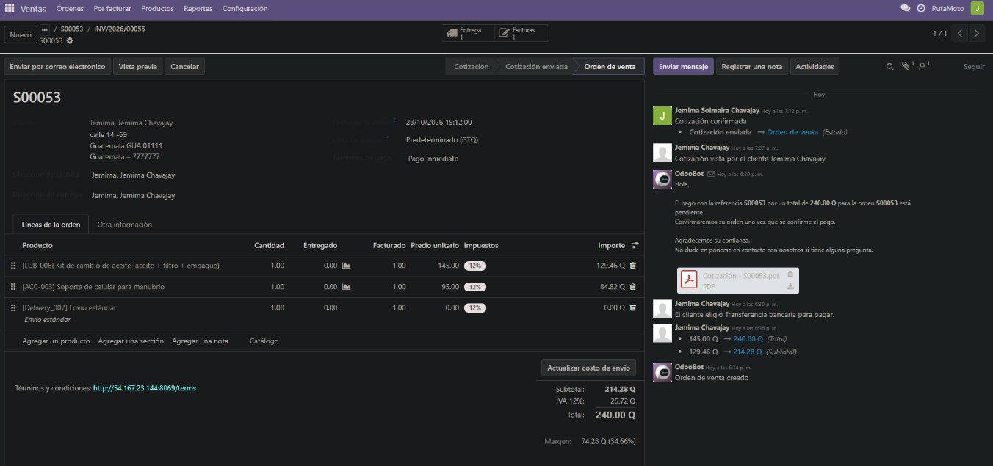
Figura __. Orden confirmada desde Odoo. Elaboración propia.
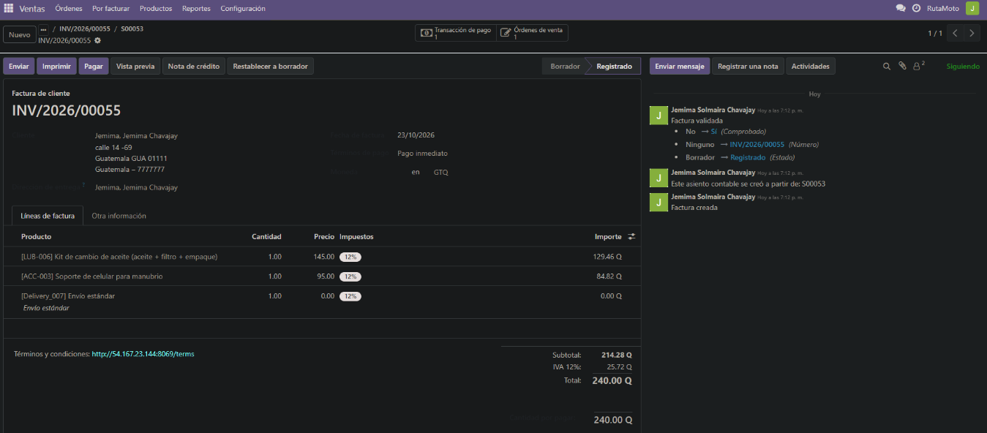
Figura __. Documento de facturación relacionado con WEB-01. Elaboración propia.
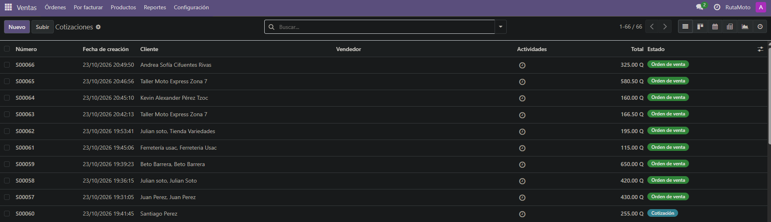
Figura __. Vista general de facturas de las operaciones de prueba. Elaboración propia.
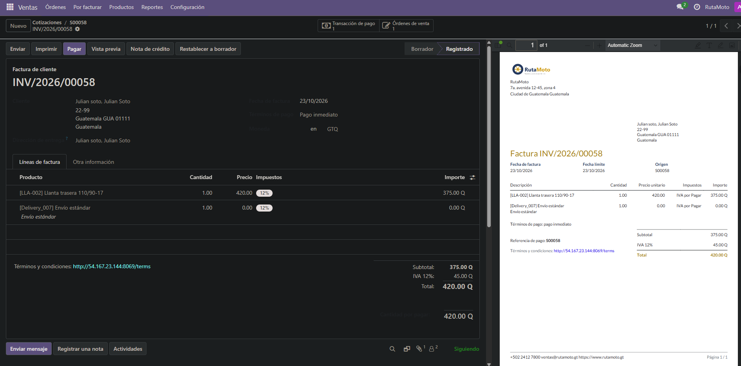
Figura __. Vista general de órdenes registradas en Ventas. Elaboración propia.
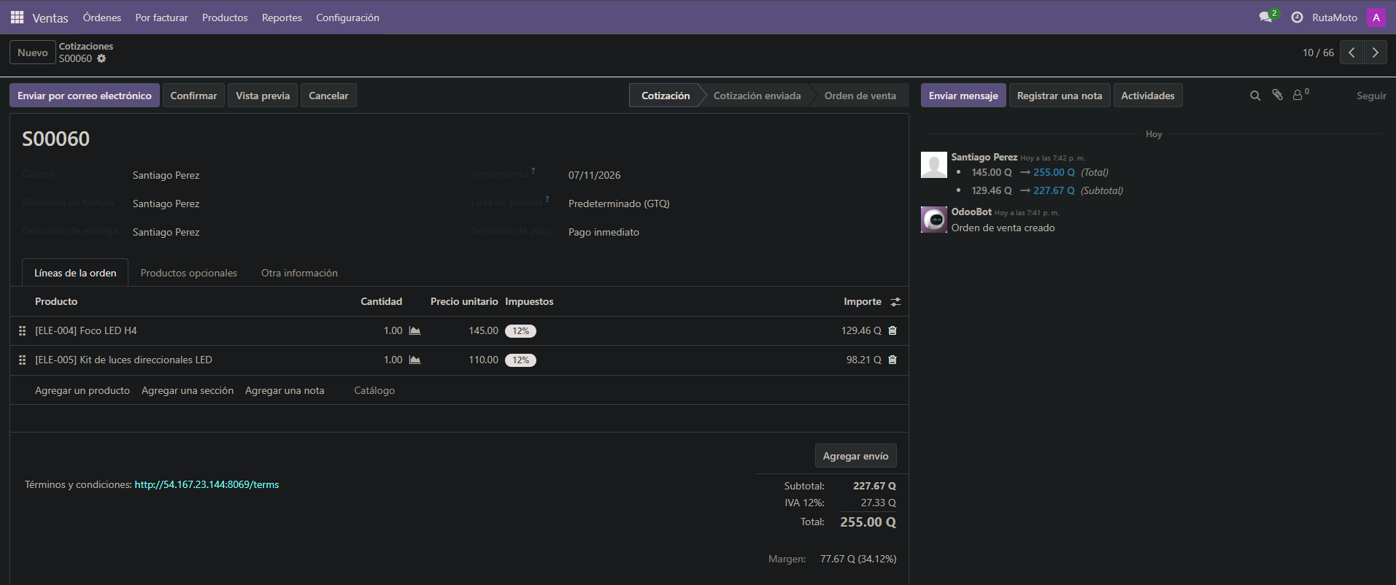
Figura __. Revisión de una factura con su representación imprimible. Elaboración propia.
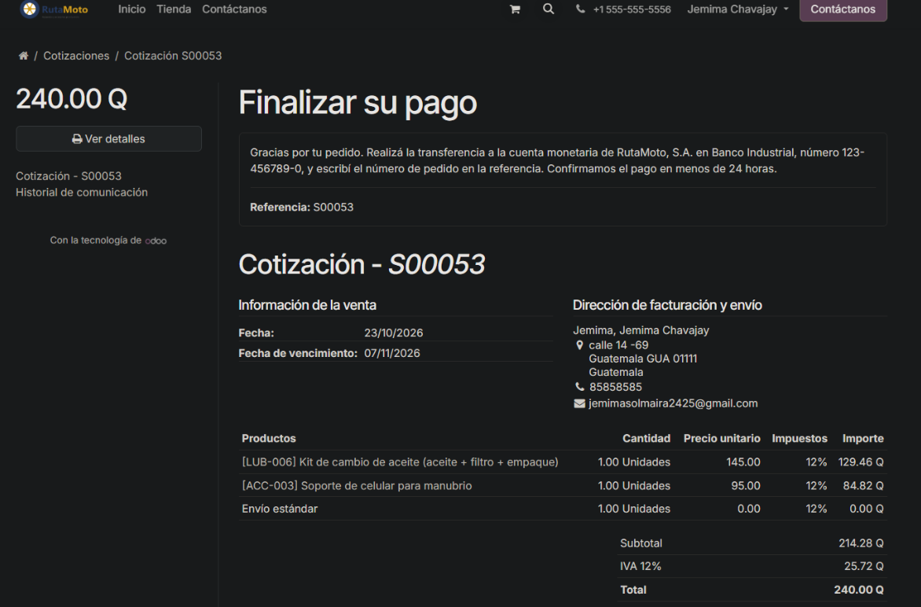
Figura __. Consulta del pedido S00053 en el portal. Elaboración propia.

Pruebas de flujo completo
ROL 2 — Pruebas de flujo completo y portal del cliente · Responsable: Jemima Solmaira Chavajay
Se ejecutaron los casos del plan de ventas asignados al Rol 2 para comprobar la trazabilidad de las compras del sitio hacia los módulos internos de Odoo. El caso WEB-01 se documentó paso a paso: alta de cuenta, carrito, dirección, elección de transferencia bancaria, confirmación, consulta en Ventas y generación del documento de facturación. Para los demás casos se recopilaron capturas del panel administrativo con órdenes y facturas, evitando repetir todo el procedimiento. La responsable confirmó que las nueve órdenes de compra fueron confirmadas y facturadas; WEB-07 se mantuvo sin confirmar ni facturar por tratarse del abandono del carrito.
Tabla __. Plan de casos del sitio y resultado verificado
Pedido | Día | Flujo | Qué prueba | Número en Odoo | Resultado
WEB-01 | 23/10/2026 | A | Registro, carrito, compra, factura y portal del cliente | S00053 | Orden de venta confirmada
WEB-02 | 23/10/2026 | A | Compra de dos productos de la misma categoría | S00057 | Orden de venta confirmada
WEB-03 | 23/10/2026 | A | Recompra de Kevin Alexander Pérez Tzoc | S00064 | Orden de venta confirmada
WEB-04 | 23/10/2026 | D | Compra de LLA-002 después de la reposición P00004 | S00058 | Orden de venta confirmada
WEB-05 | 23/10/2026 | C | Compra B2B del Taller Moto Express Zona 7 | S00065 | Orden de venta confirmada
WEB-06 | 23/10/2026 | A | Compra de casco integral por Q650 | S00059 | Orden de venta confirmada
WEB-07 | 23/10/2026 | E | Carrito abandonado sin confirmación de compra | S00060 | Cotización sin confirmar
WEB-08 | 23/10/2026 | A | Segunda compra de Andrea Sofía Cifuentes Rivas | S00066 | Orden de venta confirmada
WEB-09 | 23/10/2026 | B | Oportunidad CRM y cotización aceptada desde el portal | S00055 | Orden de venta confirmada
WEB-10 | 23/10/2026 | A | Compra desde vista móvil | S00061 | Orden de venta confirmada
WEB-11 | 23/10/2026 | B | Cotización solicitada por Taller Hermanos Cutzal | S00056 | Orden de venta confirmada
WEB-12 | 23/10/2026 | A | Última compra antes del corte de BI | S00062 | Orden de venta confirmada

Las pruebas de flujo completo se ejecutaron el 23 de octubre de 2026 mediante la tienda virtual RutaMoto, verificando posteriormente las operaciones registradas en el módulo de Ventas de Odoo 18 Community.
De los diez escenarios asignados al Rol 2, nueve generaron órdenes de venta confirmadas, mientras que el caso WEB-07 permaneció como cotización sin confirmar, de acuerdo con el escenario de carrito abandonado establecido en el plan de pruebas.
Asimismo, se realizaron pruebas con clientes nuevos y existentes, compras con tarifa empresarial B2B, adquisición de productos después de su reposición de inventario y operaciones desde la vista móvil del sitio web.
Los resultados permiten evidenciar el registro de las operaciones comerciales en el ERP. La validación integral requiere comprobar adicionalmente las facturas, entregas y movimientos de inventario relacionados con cada pedido.
Figura 1. Listado de facturas generadas. Elaboración propia.
Se presenta la relación de facturas registradas en Odoo, utilizada para revisar la facturación de los pedidos del sitio web.

Figura 2. Detalle y vista previa de una factura. Elaboración propia.
Se muestra el documento de facturación desde Odoo y su vista previa, donde se pueden consultar los conceptos e importes de la operación.

Figura 3. Cotización S00060: carrito abandonado. Elaboración propia.
Se evidencia que la operación S00060 permanece como cotización, sin convertirse en una orden de venta confirmada.

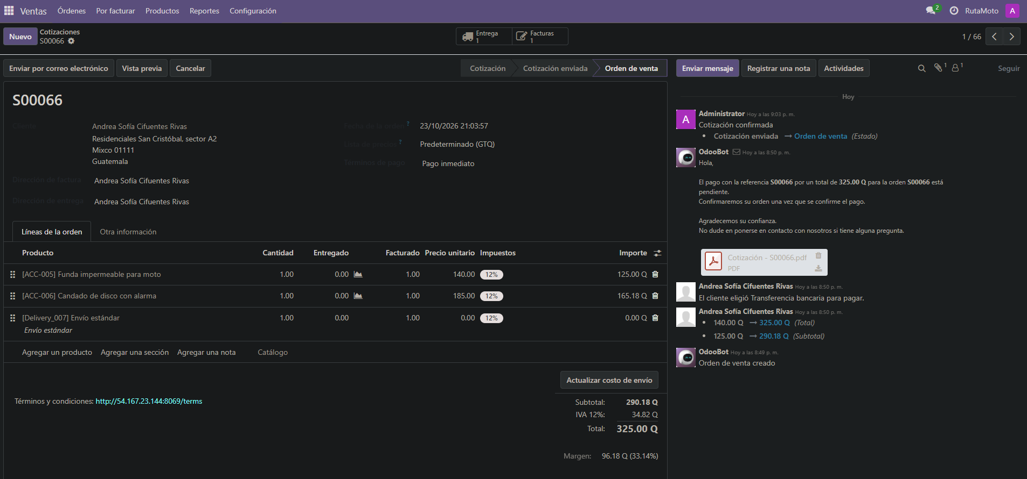
Figura 4. Orden S00066: compra de cliente existente. Elaboración propia.
Se visualiza la orden S00066 registrada a nombre de Andrea Sofía Cifuentes Rivas, correspondiente a la prueba de recompra WEB-08.

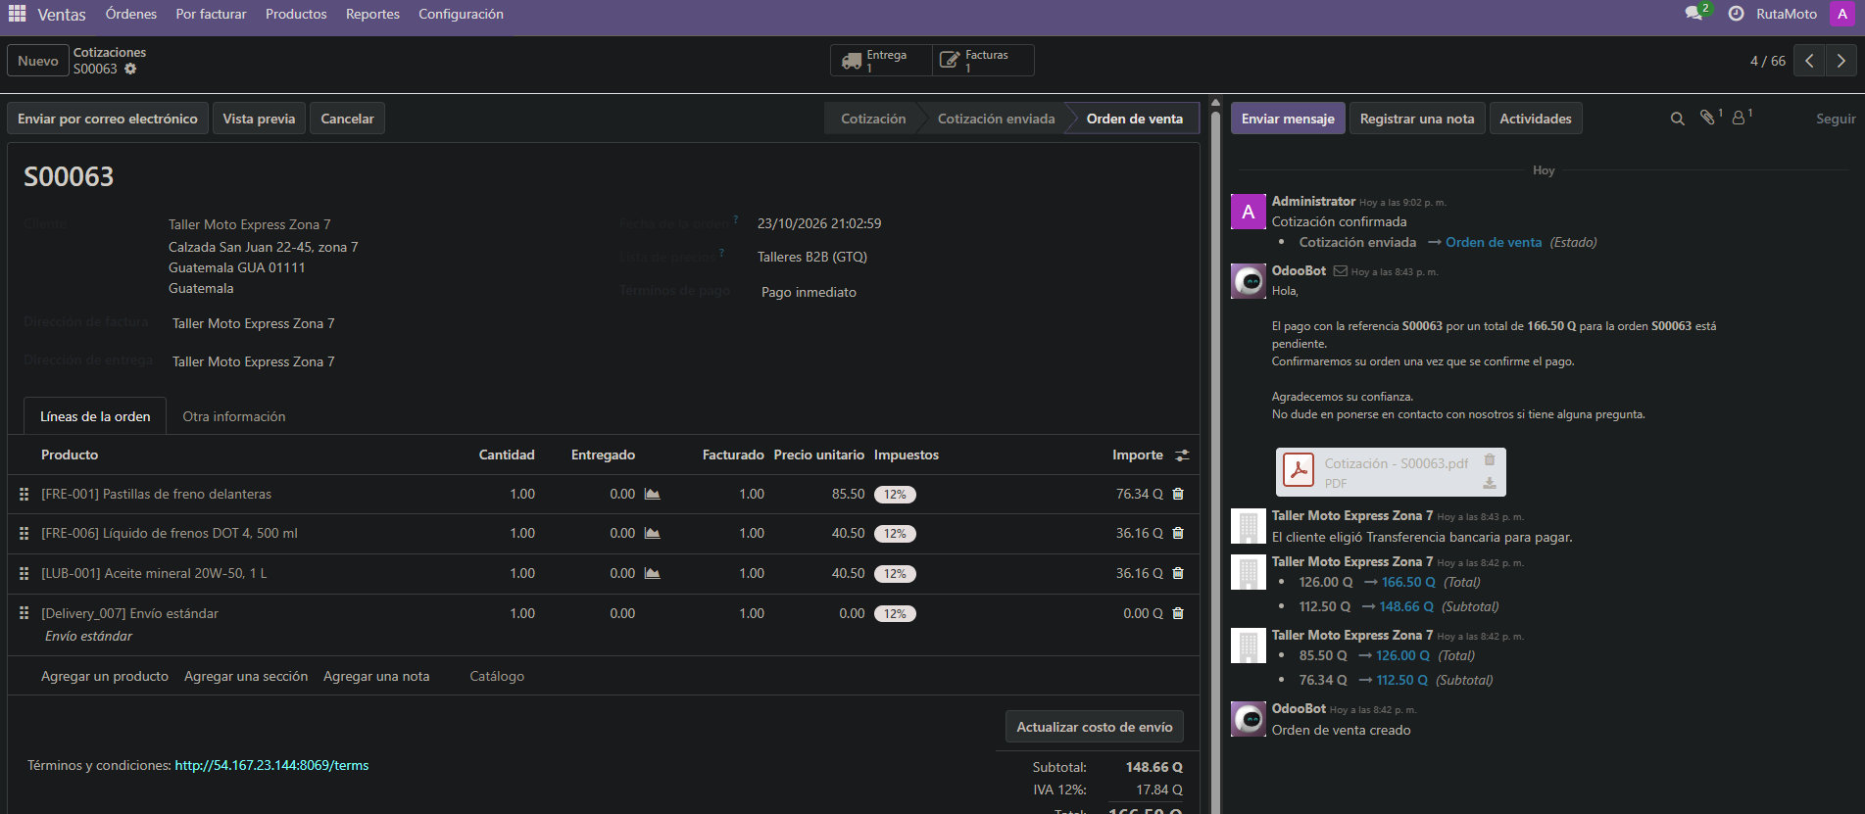
Figura 5. Orden S00063: registro de venta. Elaboración propia.
La captura muestra el detalle de la orden S00063 en el módulo de Ventas, con los productos e importes asociados.
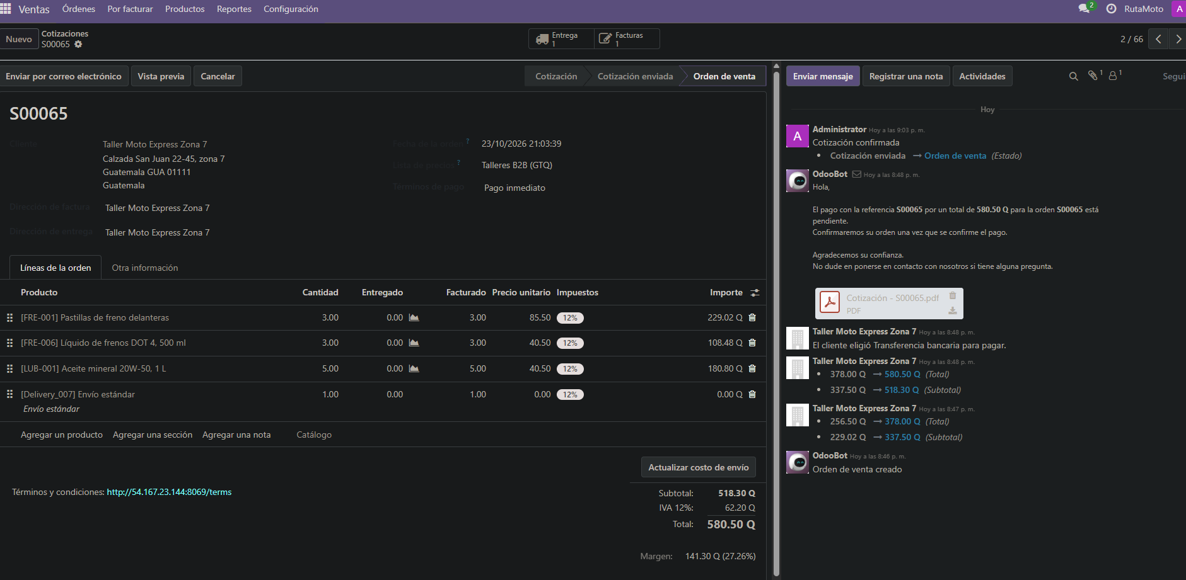
Figura 6. Orden S00065: cliente empresarial. Elaboración propia.
Se presenta la orden S00065 del Taller Moto Express Zona 7, utilizada en la evaluación del flujo de venta a un cliente empresarial (WEB-05).
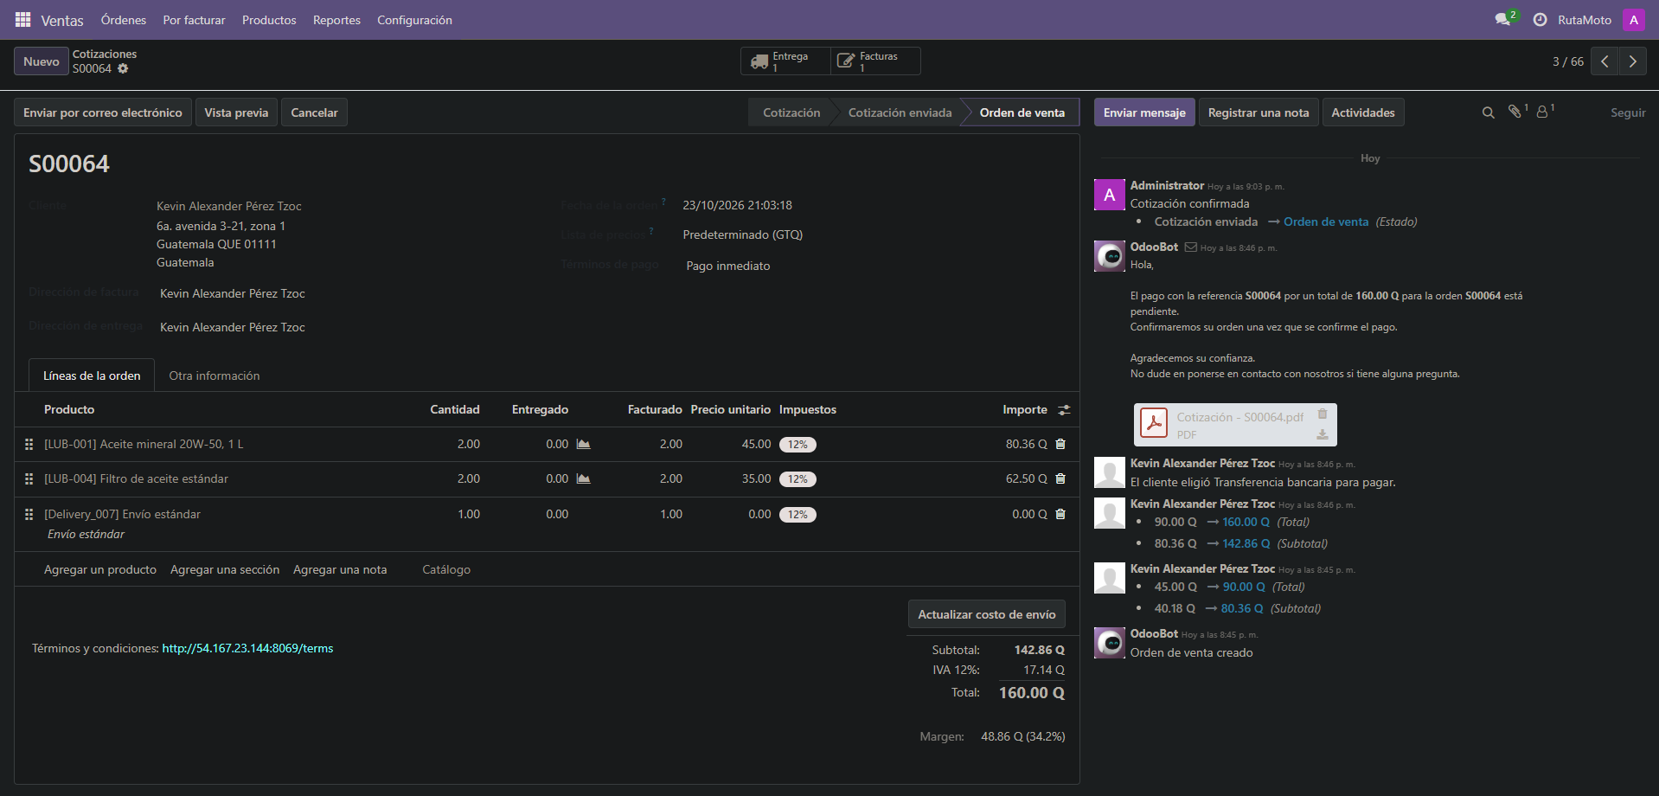
Figura 7. Orden S00064: recompra de Kevin. Elaboración propia.
Se muestra la orden S00064 de Kevin Alexander Pérez Tzoc, que permite evidenciar una compra asociada con un cliente registrado previamente (WEB-03).
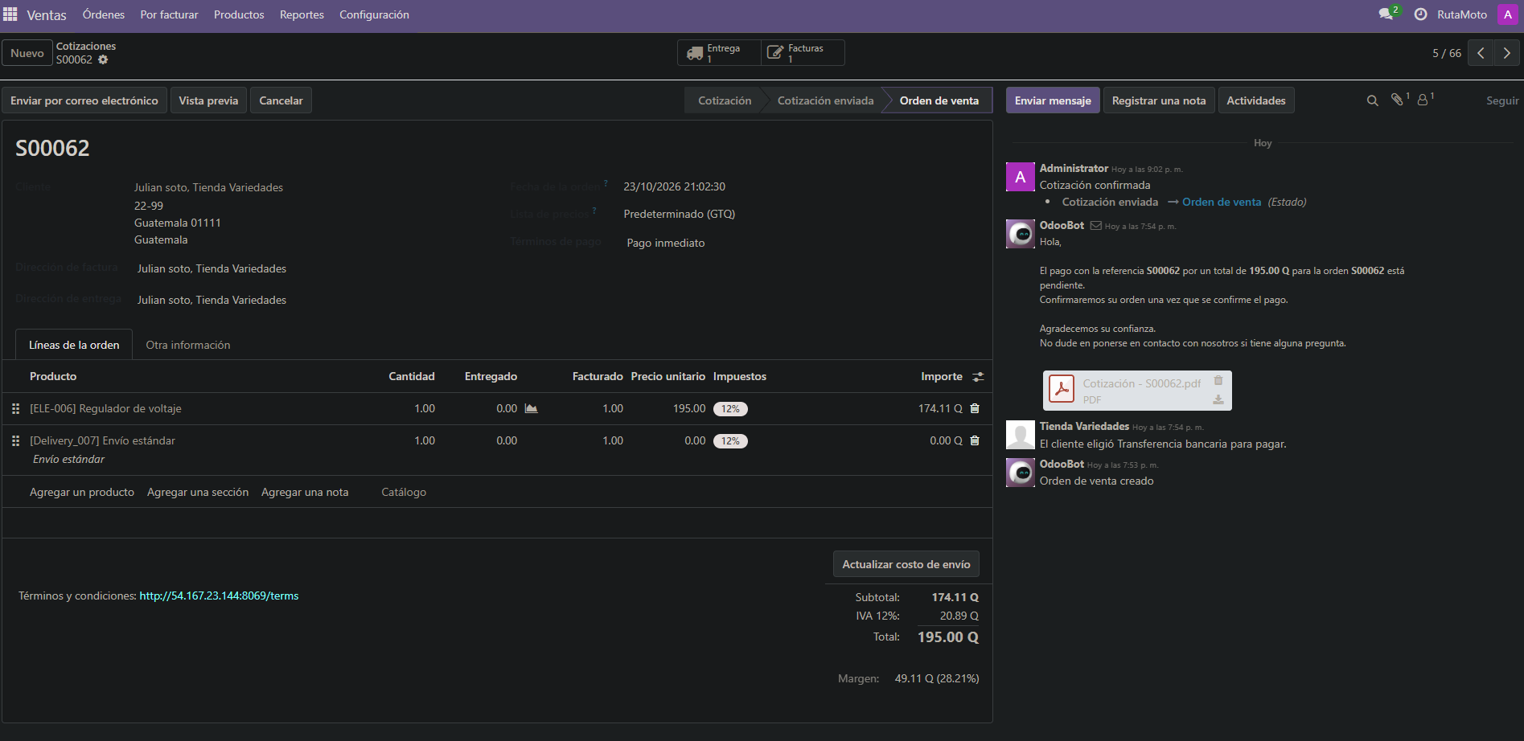
Figura 8. Orden S00062: registro de pedido. Elaboración propia.
Se observa la orden S00062 en el panel de Ventas, incluida en la serie de operaciones realizadas durante las pruebas.

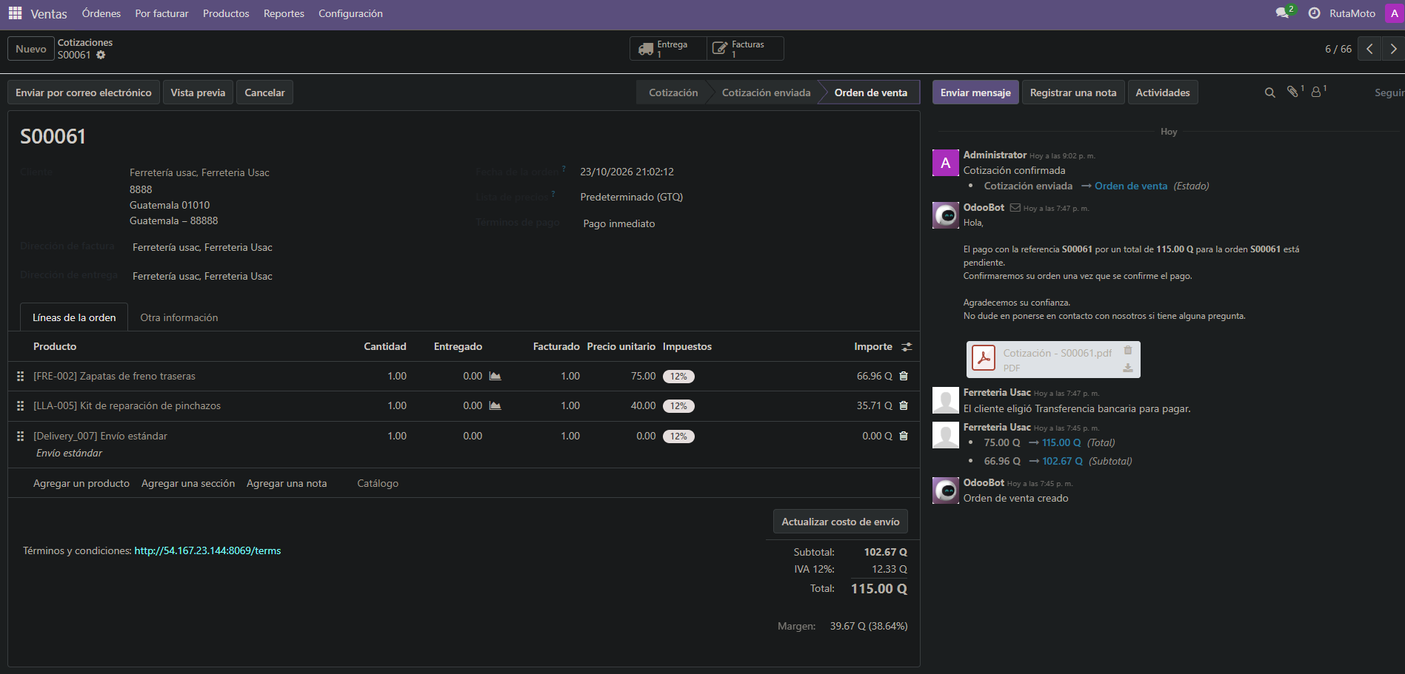
Figura 9. Orden S00061: registro de pedido. Elaboración propia.
Se documenta la orden S00061 en Odoo. La captura evidencia el registro de la venta, pero no por sí sola el uso de la vista móvil.

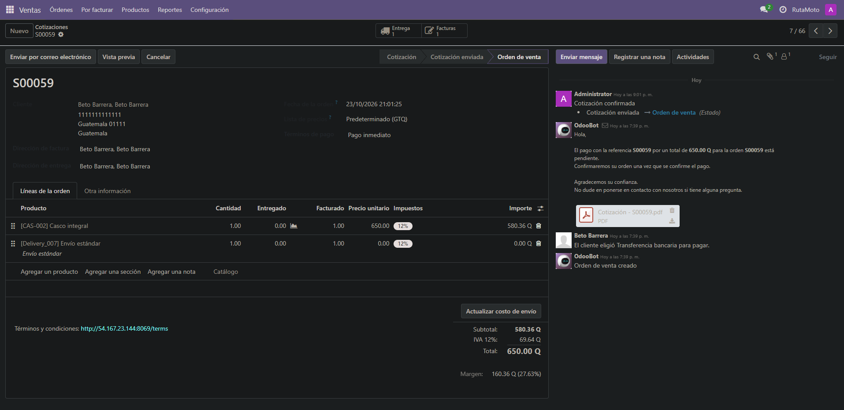
Figura 10. Orden S00059: compra de Q650. Elaboración propia.
Se presenta la orden S00059, asociada con la compra del casco integral del caso WEB-06.

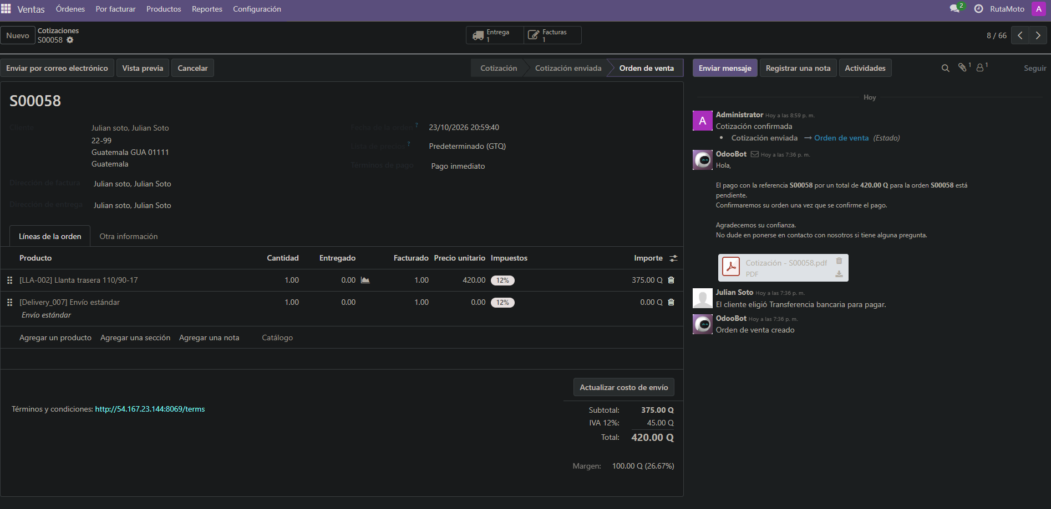
Figura 11. Orden S00058: producto repuesto. Elaboración propia.
La captura presenta la orden S00058, asociada con el escenario WEB-04. La comprobación de la reposición P00004 requiere además evidencia de la recepción y del stock.

Defectos encontrados
Se presentaron dos incidencias o particularidades operativas. Primero, el proveedor de pago seleccionado en la tienda fue transferencia bancaria: la pantalla indicó cómo transferir, pero no registró automáticamente un cobro bancario efectivo. Para completar las pruebas se confirmaron las órdenes y se emitieron las facturas desde la administración de Odoo. Esto demuestra la continuidad documental de la venta, pero no debe describirse como validación automática del pago ni como factura pagada, a menos que exista evidencia del cobro. Segundo, Kevin Alexander Pérez Tzoc existía en Contactos, aunque no figuraba inicialmente entre los usuarios visibles; se gestionó su acceso al portal para hacer la prueba con el mismo cliente de la Fase 2. No se documentaron otros defectos técnicos con evidencia suficiente para afirmar su causa o solución.

Para completar el cierre de pruebas, el equipo debe contrastar los números de las órdenes mostradas en las capturas con los casos WEB-02 a WEB-12, verificar el estado «Hecho» de cada entrega, revisar las salidas de inventario y el saldo de LLA-002 tras P00004, comprobar el precio B2B, así como validar que WEB-07 conserva la cotización prevista. También debe diferenciarse «facturado» de «pagado». Estas verificaciones se consignan pendientes y no como resultados aprobados.

Historia de ventas para el análisis
ROL 1 — Consolidación, análisis y conclusiones · Responsable: Santiago Julián Barrera
Rol 1 con el rol 3. Cómo se generó el plan (Excel de ventas), cómo se cargó (script, con el resultado de --probar), cuántos pedidos entraron y qué números del cuadre se verificaron en Odoo.

Reportes de inteligencia de negocios
ROL 4 — CRM en el sitio y reportes BI · Responsable: Brayan Emanuel García
Punto 17. Cada gráfica con su captura, el filtro usado y una oración de lo que muestra.

Herramienta y justificación
Por qué los informes de Odoo y no Power BI: leen la base al momento, son interactivos sin licencia y no hay que exportar ni refrescar nada.

Existencias por producto
[Captura: Gráfica de barras de existencias por producto]
Figura __. Existencias por producto. Elaboración propia.

Inventario por categoría
[Captura: Gráfica de pastel por categoría]
Figura __. Inventario por categoría. Elaboración propia.

Productos con stock bajo
[Captura: Tabla de reabastecimiento con los productos bajo el mínimo]
Figura __. Productos con stock bajo. Elaboración propia.

Evolución de las ventas
[Captura: Gráfica de líneas por día, por semana y por mes (tres capturas)]
Figura __. Evolución de las ventas. Elaboración propia.

Los cinco productos más vendidos
[Captura: Pivote de productos ordenado por cantidad]
Figura __. Los cinco productos más vendidos. Elaboración propia.

Ventas y ganancias por canal
[Captura: Ventas directas frente a sitio web, con margen]
Figura __. Ventas y ganancias por canal. Elaboración propia.

Tablero
[Captura: Tablero con los reportes juntos]
Figura __. Tablero. Elaboración propia.

Análisis de resultados
ROL 1 — Consolidación, análisis y conclusiones · Responsable: Santiago Julián Barrera
Los números salen del BI, no del Excel de plan. Si no coinciden con la hoja 4_Cuadre, se dice y se explica.
Tabla __. Indicadores de la Fase 1 contra los resultados. Elaboración propia.
KPI (Fase 1) | Meta | Resultado | Fuente en Odoo | ¿Cumple?
Tasa de conversión del sitio | 2.5 % |  | Visitantes del sitio frente a pedidos del sitio
Ticket promedio | Q 285 |  | Ventas › Informes: total / número de pedidos
Entregas metropolitanas en < 24 h | 90 % |  | Entregas: fecha del pedido frente a fecha efectiva
Satisfacción postventa (CSAT) | ≥ 4.3 / 5 | No medido | No se implementó encuesta: va en escalabilidad | —
Quiebre de stock | ≤ 5 % de los SKU |  | Inventario › Existencias
Tasa de recompra | 20 % |  | Clientes con más de un pedido
Clientes registrados | 350 en el trimestre |  | Contactos con segmento

Separar siempre: qué sale de la historia simulada y qué de las ventas reales del sitio. La conversión y los clientes registrados por el sitio son de las reales, con una muestra muy chica: decirlo.

Evaluación de los objetivos SMART
ROL 1 — Consolidación, análisis y conclusiones · Responsable: Santiago Julián Barrera
Tabla __. Objetivos SMART de la Fase 1 contra lo logrado. Elaboración propia.
Objetivo | Meta | Qué se logró | Evidencia
O1 · Habilitar el canal de venta en línea | Sitio con los 36 productos, carrito, registro y cotizaciones antes del 24-10
O2 · Centralizar el control de inventario | Todos los movimientos en el ERP, quiebre < 5 %
O3 · Base de clientes segmentada | 350 clientes y 15 talleres en el trimestre
O4 · Sostener la promesa de entrega | 90 % en < 24 h, CSAT ≥ 4.3

Propuesta de escalabilidad
ROL 1 — Consolidación, análisis y conclusiones · Responsable: Santiago Julián Barrera
La Fase 3 deja un prototipo funcional: el ciclo comercial completo opera sobre una sola instancia de Odoo. Para que RutaMoto pase a operar como empresa hacen falta cambios de infraestructura, de servicios y de medición, que se ordenan aquí por prioridad. Los costos son los del presupuesto preoperativo de la Fase 1, que ya contemplaba la operación real; lo que no figura en ese presupuesto se indica como tal y no se estima.
Tabla __. Propuesta de escalabilidad, por prioridad. Elaboración propia.
# | Mejora | Qué resuelve | Costo (presupuesto de la Fase 1)
1 | Servidor virtual en la nube (4 vCPU, 8 GB de RAM, 80 GB SSD) con respaldo de 100 GB | El punto único de falla del proyecto: hoy toda la operación depende de que un equipo portátil esté encendido | Q 2,400 al año el servidor. El respaldo no tiene rubro propio
2 | Dominio rutamoto.gt con HTTPS (Nginx y certificado de Let's Encrypt) | Reemplaza la dirección temporal del acceso remoto, que cambia en cada reinicio. El certificado es requisito para cobrar en línea | Q 700 al año el dominio; el certificado, Q 0
3 | Pasarela de pago real | Reemplaza el proveedor de pago de prueba: cobro con tarjeta | Q 1,500 de afiliación, más comisión por transacción
4 | Servidor de correo saliente real | Las cotizaciones y las campañas llegan al buzón del cliente | Sin rubro en el presupuesto
5 | Encuesta postventa con el módulo Encuestas de Odoo | Permite medir la satisfacción postventa, el único indicador de la Fase 1 sin medición | Sin costo de licencia
6 | Análisis histórico con Power BI Desktop sobre una réplica de la base | Tendencias de varios meses sin cargar la base que atiende el sitio | Q 0 (versión de escritorio)
7 | Zonas de entrega para Sacatepéquez, Chimaltenango y Escuintla | La expansión prevista en el caso. Exige métodos de envío por zona y revisar la meta de entrega en menos de 24 horas fuera del área metropolitana | Sin rubro en el presupuesto

La primera mejora condiciona a las demás. Sin un servidor permanente no tiene sentido contratar el dominio, la pasarela ni el correo, porque el sitio deja de existir cada vez que se apaga el equipo que lo hospeda. Las tres mejoras con costo ya forman parte de los Q 67,100 del presupuesto de la Fase 1 y suman Q 4,600 el primer año.
El servidor propuesto se dimensionó en la Fase 1 para el volumen del primer trimestre, 200 pedidos. Como el sitio, el ERP y el CRM comparten una sola instancia, crecer no exige integrar nada nuevo: exige más recursos para los mismos contenedores y, cuando el volumen lo justifique, separar la base de datos en su propio servidor. La arquitectura en contenedores definida en la Fase 1 convierte ese paso en un despliegue del mismo archivo de composición, no en una reinstalación.
La contrapartida, ya señalada en la Fase 1, es la dependencia del ecosistema Odoo: la integración que este informe demuestra existe porque las tres piezas son el mismo sistema, y sustituir una de ellas obligaría a construir los conectores que hoy no hacen falta.

Conclusiones
ROL 1 — Consolidación, análisis y conclusiones · Responsable: Santiago Julián Barrera
Mínimo 3, cada una atada a un KPI u objetivo y a un número del BI. Después: beneficios, limitaciones (la historia simulada, la muestra chica del sitio, la laptop única, el CSAT sin medir) y mejoras para otro proyecto.

Bibliografía
ROL 1 — Consolidación, análisis y conclusiones · Responsable: Santiago Julián Barrera
APA 7. Documentación de Odoo 18 (sitio, comercio electrónico, portal, informes) y lo citado.

Anexos
ROL 1 — Consolidación, análisis y conclusiones · Responsable: Santiago Julián Barrera
Tabla __. Anexos. Elaboración propia.
Anexo | Contenido | Ubicación
A | Video: sitio y configuración (rol 3) | Enlace de Drive
B | Video: compra de punta a punta (rol 2) | Enlace de Drive
C | Video: CRM en el sitio y BI (rol 4) | Enlace de Drive
D | Plan de ventas de la fase | 3_Archivos_Datos/RutaMoto_ventas_Fase3.xlsx
E | Manuales MU-04, MU-05 y MU-06 | 2_Manuales_Usuario/

